**การรักษาสิ่งแวดล้อม**

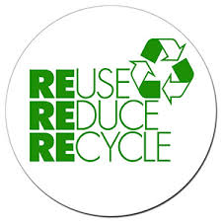

**ลดปริมาณขยะในชุมชน**

**อนุรักษ์ขยะและลดปริมาณขยะ**

**************************************

1. ใช้ประโยชน์จากขยะหรือวัสดุให้เกิดประโยชน์สูงสุดและคุ้มค่าที่สุด กระดาษก็ควรใช้ให้หมดทั้งสองหน้า อาหารต่าง ๆ ควรทานให้หมด หรือเก็บไว้ทานทีหลัง ของใช้ต่างๆ ต้องใช้อย่างประหยัด และคุ้มค่า และใช้จนหมดจริง ๆ เสื้อผ้าหากใช้ไม่ได้ก็นำไปบริจาค ถุงพลาสติกต่างๆ เมื่อใช้แล้วควรเก็บไว้ใช้ในครั้งต่อๆ ไป
2. นำขยะหรือวัสดุกลับมาใช้ใหม่ รู้จักประยุกต์นำเศษวัสดุ และขยะมาใช้เช่นนำขวดน้ำไปทำแจกกัน ของเล่นของใช้ หรืออาจนำเศษผ้ามาตัดเย็บทำชุดใหม่ก็เก๋ไปอีกแบบ

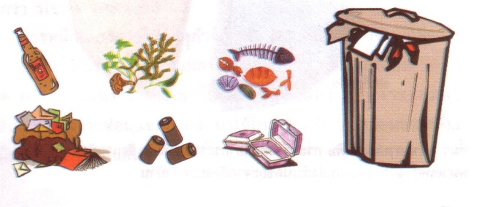

1. นำขยะหรือวัสดุเหลือใช้มาแปรรูปกลับไปใช้ใหม่ เช่น โลหะพวกอลูมิเนียม ดีบุก สังกะสีโลหะพวกนี้มีทรัพยากรอยู่อย่างจำกัด และการนำไปหลอมมาใช้ใหม่ก็ประหยัดกว่าที่จะนำแร่โลหะไปถลุงมาก และโดยเฉพาะพลาสติกที่เราใช้ประจำวันนั้น ได้มาจากการกลั่นปิโตรเลียมเราสามารถนำไปแปรรูปกลับมาใช้ใหม่ได้โดยเราควรแยกพลาสติกออกเป็นประเภทๆไป ซึ่งมีอยู่ด้วยกัน 7 ประเภท โดยสังเกตุได้จากสัญลักษณ์ RECYCLE ที่เป็นรู้คล้ายสามเหลี่ยม โดยพลาสติกชนิด 1-4 จะมีคุณภาพดี ส่วน พลาสติกที่ไม่มีเลขบอกอาจจะหมายถึงพลาสติกที่มีคุณภาพต่ำหรือพลาสติกที่นำมาแปรรูปกลับไปใช้ใหม่ไม่ได้
2. ลดปริมาณการใช้ของที่จะกลายมาเป็นขยะให้มากที่สุดโดยเฉพาะของที่ใช้ครั้งเดียวแล้วทิ้ง เช่น ถุงพลาสติก ถุงหิ้ว โฟม แล้วหันมาใช้ของทดแทนที่เป็นมลพิษน้อยกว่า เช่น ใบตอง ถุงผ้า เป็นต้น

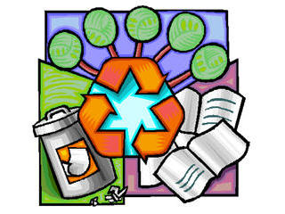

**การดูแลรักษาขยะ**

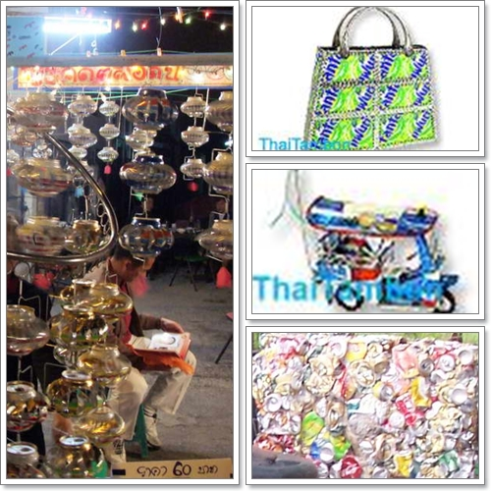

เราควรดูแลรักษาขยะด้วยและไม่ควรปล่อยทิ้งไว้เฉยๆ เพราะจะทำให้ขยะนั้นมีคุณภาพต่ำกว่าที่ควรจะเป็น เช่น โลหะไม่ควรทิ้งจนเป็นสนิมถุงพลาสติก ถุงหิ้วก็ไม่ควรจะให้เปื้อน กระดาษห้ามถูกน้ำ ห้ามตัด ห้ามโดน และห้ามเปื้อนเพราะจะทำให้นำกลับมาใช้ใหม่ไม่ได้หรือได้แต่มีประสิทธิภาพลดลง ข้อสำคัญในการลดปริมาณขยะคือเราทุกคนต้องมีจิตสำนึกใช้ของให้เกิดขยะน้อยที่สุดแต่เกิดประโยชน์

สูงสุด และต้องไม่บ้าตามลัทธิผลิตให้มากเพื่อเพิ่มการบริโภคโดยเฉพาะพวกของใช้แล้วทิ้งทั้งหลายควรงดใช้ เพราะทำให้ปริมาณขยะเพิ่มขึ้นอย่างมหาศาลและเป็นขยะที่กำจัดได้ยากทั้งสิ้น

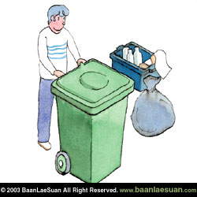

**การอนุรักษ์สิ่งแวดล้อม**

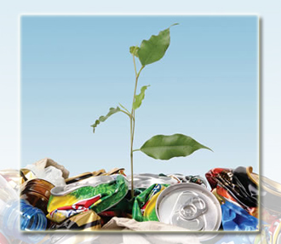

**องค์การบริหารส่วนตำบลนาวง**

**อำเภอห้วยยอด จังหวัดตรัง**

[**www.navong.go.th**](http://www.navong.go.th)

**075-264-140**